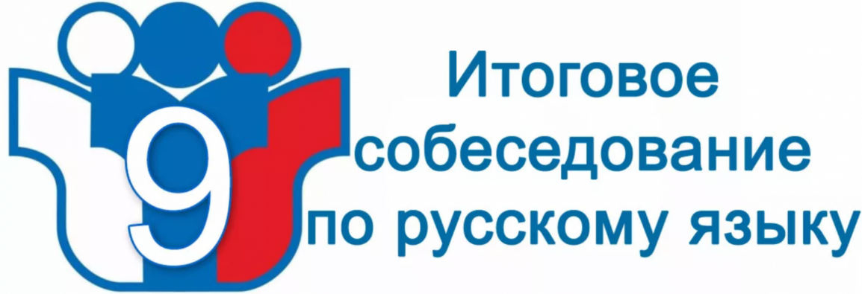

**Итоговое собеседование по русскому языку в 2025 году проводится для обучающихся 9 классов как условие допуска к государственной итоговой аттестации по образовательным программам основного общего образования**.

**Основной срок**: 12 февраля 2025 года.

**Дополнительные сроки**: 12 марта 2025 года, 21 апреля 2025 года.

**Заявления** на участие в итоговом собеседовании подаются в образовательные организации по месту обучения не позднее чем за две недели до начала его проведения (до 28 января 2025 года).

**Итоговое собеседование состоит из четырёх заданий**:

1. Чтение текста вслух.
2. Пересказ текста с привлечением дополнительной информации.
3. Монологическое высказывание по одной из выбранных тем.
4. Диалог с экзаменатором-собеседником.

**Продолжительность итогового собеседования** для каждого участника — 15–16 минут, а для участников с ограниченными возможностями здоровья, инвалидов и детей-инвалидов продолжительность проведения собеседования увеличивается на 30 минут.

**Итоговое собеседование оценивается по системе «зачёт» / «незачёт»**. Минимальное количество баллов для получения зачёта — 10, максимально возможное количество баллов — 20. Для обучающихся с ОВЗ максимальное количество баллов — 10, минимальное — 5.

В случае получения неудовлетворительного результата («незачёт») за итоговое собеседование участники вправе его пересдать в текущем учебном году, но не более двух раз и только в дополнительные сроки.